3. Диагностика подвески и рулевого управления

В состав диагностической линии в обязательном порядке включается устройство для проверки состояния рулевого привода и шарнирных соединений подвески автомобиля.
Суммарный люфт в рулевом управлении не должен превышать пре- дельных значений, установленных изготовителем в эксплуатационной документации, или при отсутствии данных, установленных изготовителем, сле- дующих предельных значений:
легковые автомобили и созданные на базе их агрегатов грузовые автомобили и автобусы - 10°;
автобусы - 20°;
грузовые автомобили - 25°.
Для диагностирования суммарного люфта рулевого управления в автотранспортных предприятиях нашей страны широко применялся прибор ИСЛ-М (рисунок 9). Прибор предназначен для измерения суммарного люфта рулевого управления легковых и грузовых автомобилей, автобусов, троллейбусов по началу поворота управляемых колес.

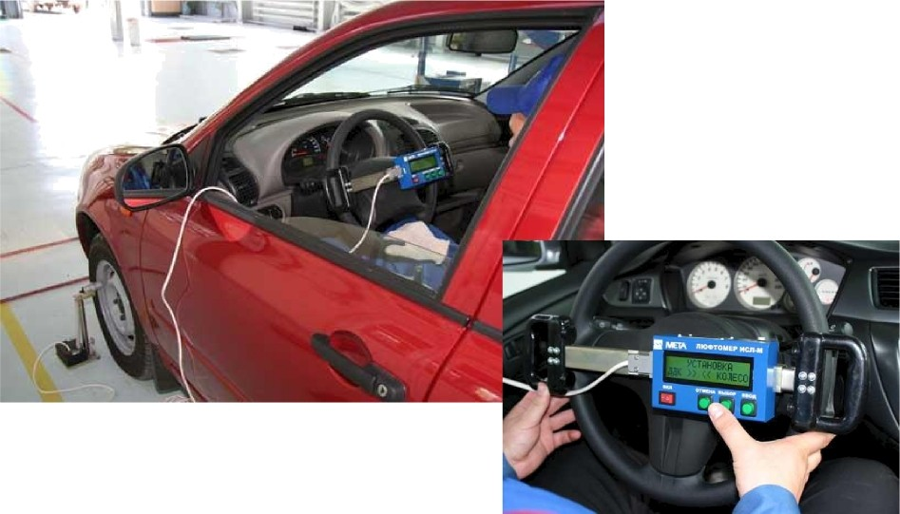
Рисунок 9. Измеритель суммарного люфта рулевого управления ИСЛ-М

Устройство состоит из двух частей, одна часть крепится на рулевом колесе, другая — на колесе и фиксирует угол поворота рулевого колеса при начале поворота управляемого колеса. При этом положения руля колеса устанавливаются как при прямолинейном движении. Если автомобиль снабжен усилителем рулевого управления, замеры производятся при работающем двигателе. Полученные данные замеров сопоставляются с заданными значениями.
Приборы для контроля суммарного люфта рулевого управления дают представление об общем люфте системы. Если параметры общего люфта вы- ходят за нормативные пределы производится поэлементная оценка люфтов всех сочленений рулевого механизма и подвески с применением детекторов люфтов. Детекторы люфтов представляют собой пневматические или электро-гидравлические устройства, закрепляемые на колесе. Выявление по- вышенных люфтов производится визуально при прикладывании к колесу знакопеременных сил. Одним из наиболее распространенных приборов для проверки состояния рулевого привода и шарнирных соединений подвески автомобиля является люфт-детектор ДГ015, который монтируется на авто- мобильном подъемнике или смотровой канаве.
Люфт-детектор ДГ015 предназначен для визуальной и органолепти- ческой оценки зазоров в подвеске и рулевом управлении автомобилей с нагрузкой на ось до 16000 кгс. Люфт-детектор состоит из двух подвижных площадок: левой и правой, гидростанции, электрошкафа и пульта-фонаря (рисунок 10). В пульт-фонарь (рисунок 11) встроены кнопки включения подсветки, переключения режима работы (авто/ручной), управления про- дольным и поперечным движениями подвижных площадок.

4. Диагностика шин и колес
Существенное значение для безопасности дорожного движения имеет состояние шин и колес автомобиля.
Несмотря на простоту данной диагностической процедуры, определению технического состояния шин и колес с целью своевременного выявления признаков их предотказных состояний следует уделить самое серьезное внимание, так как отказы шин и колес могут привести к самым тяжелым последствиям.
При проведении диагностики шин и колес можно выделить две группы диагностических параметров:
l) высота рисунка протектора шин;
2) появление хотя бы одного индикатора износа; местные повреждения шин (пробои, вздутия, сквозные и несквозные порезы) и отслоения протектора; наличие всех болтов или гаек крепления дисков и ободьев колес, а также ослабление их затяжки; наличие трещин на дисках и ободьях колес; видимые нарушения формы и размеров крепежных отверстий в дисках колес.
Диагностический параметр, указанный в первом пункте, проверяют путем измерения остаточной высоты рисунка протектора шин с помощью специальных шаблонов, глубиномера или аналогичных измерительных при- боров.
Требования к диагностическим параметрам второй группы проверяют визуально и простукиванием болтовых соединений и деталей крепления дисков и ободьев колес.
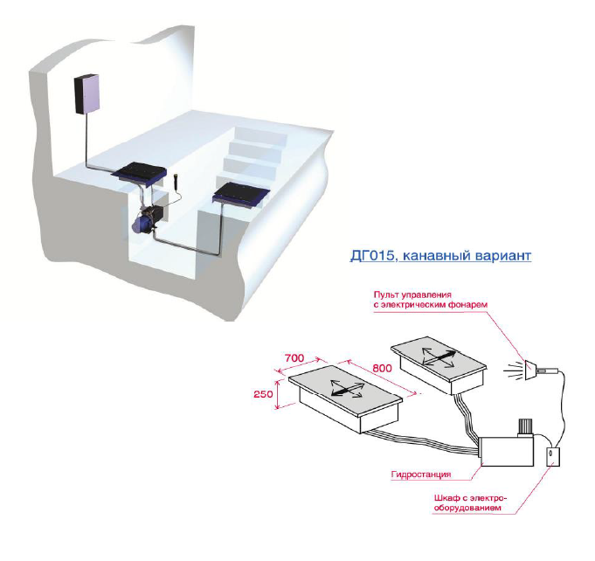
Люфт-детектор ДГ015, установленный на смотровой канаве
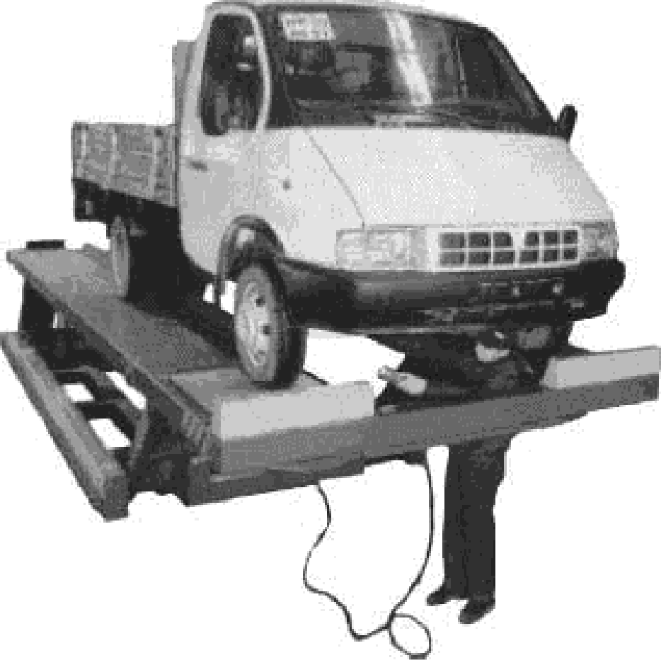

Люфт-детектор ДГ015, установленный на автомобильном подъемнике
Рисунок 10. Люфт-детектор ДГ 015

Диагностирование высоты рисунка протектора шин производят с помощью специальных шаблонов или линейки, глубиномером индикаторным ГИ-100 0,01 МИК (рисунок 12) или штангенциркулем с глубиномером (рисунок 13).
Глубиномер индикаторный ГИ-100 0,01 МИК предназначен для измерения глубины пазов, отверстий и высоты уступов до 100 мм. Оснащен индикатором часового типа ГОСТ 577-68. Диапазон измерения обеспечивается набором сменных измерительных стержней, оснащенных твердым сплавом.
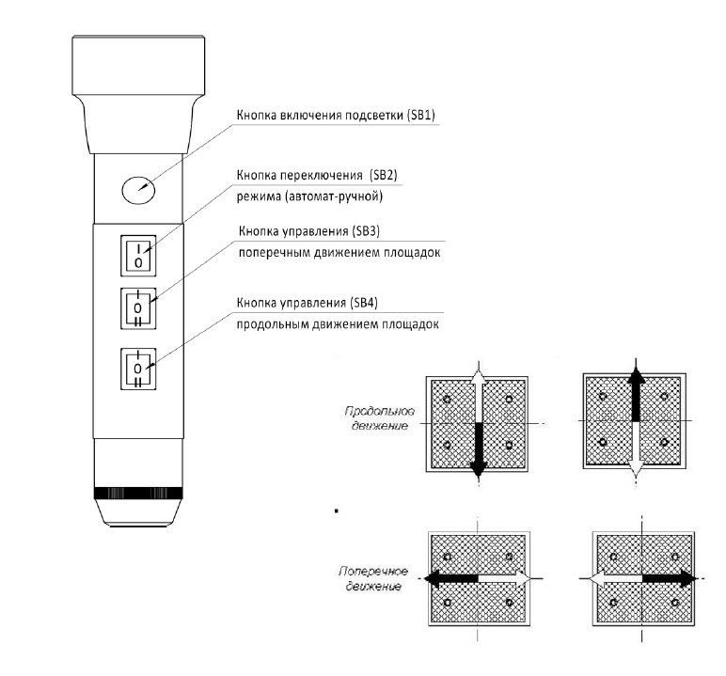

Рисунок 11. Пульт-фонарь и схема движения площадок

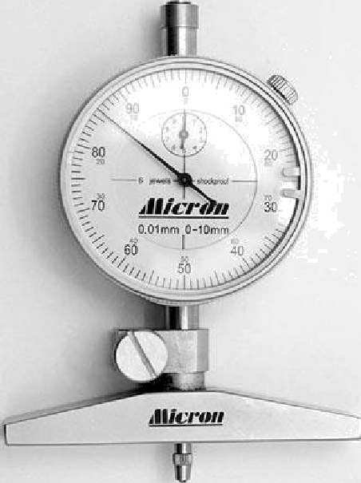

Модель | Диапазон измерений, мм | Цена деления, мм | Диапазон измерения индикатора,  мм | Габариты,  мм
ГИ 100 | 0-100 | 0,01 | 0-10 | 100x113x26

Рисунок 12. Глубиномер индикаторный ГИ-100 0,01 МИК
Штангенциркуль с глубиномером ШЦ-1-125-0,05 ГОСТ 166-89 оборудован приспособлением для измерения глубины пазов, отверстий и высоты уступов до 125 мм. Цена деления 0,05 мм.

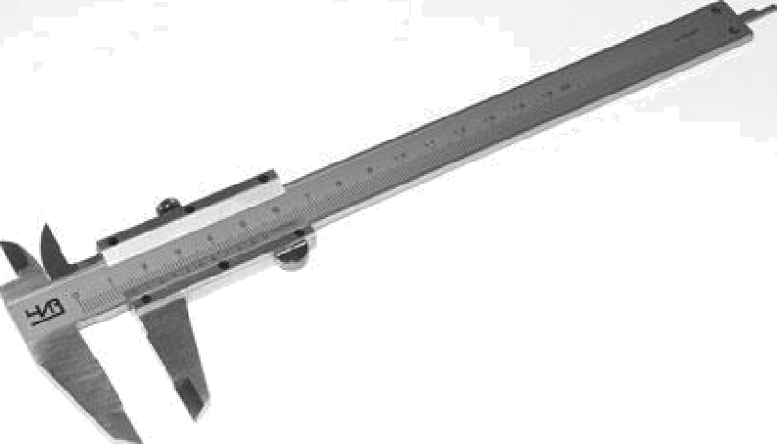

Рисунок 13. Штангенциркуль с глубиномером ШЦ-1-125-0,05
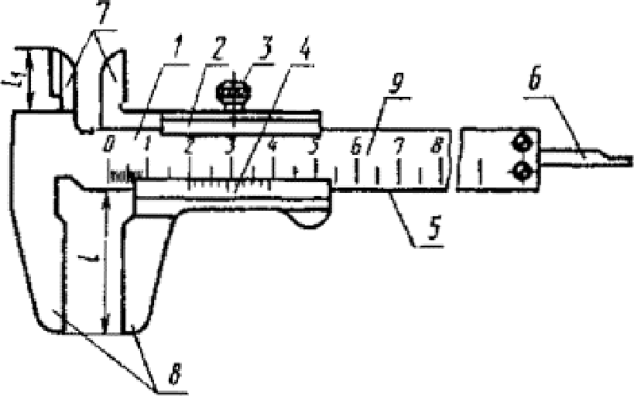

1 - штанга; 2 - рамка; 3 - зажимающий элемент; 4 - нониус; 5 - рабочая поверхность штанги; 6 - глубиномер; 7 - губки с кромочными измерительными поверхностями для измерения внутренних размеров; 8 - губки с плоскими измерительными поверхностями для измерения наружных размеров; 9 - шкала штанги.
Высоту рисунка при равномерном износе протектора шин измеряют на участке, ограниченном прямоугольником, ширина которого не более половины ширины беговой дорожки протектора, а длина равна 1/6 длины окружности шины (соответствует длине дуги, хорда которой равна радиусу шины), расположенным посередине беговой дорожки протектора, а при не- равномерном износе - на нескольких участках с разным износом, суммарная площадь которых имеет такую же величину, рисунок 14.
Высоту рисунка измеряют в местах наибольшего износа протектора, но не на участках расположения полумостиков и ступенек у основания рисунка протектора.
Предельный износ шин, имеющих индикаторы износа, фиксируют при равномерном износе рисунка протектора по появлению одного индикатора, а при неравномерном износе - по появлению двух индикаторов в каждом из двух сечений колеса.
Высоту рисунка протектора шин, имеющих сплошное ребро по центру беговой дорожки, измеряют по краям этого ребра.
Высоту рисунка протектора шин повышенной проходимости измеряют между грунтозацепами по центру или в местах, наименее удаленных от центра беговой дорожки, но не по уступам у основания грунтозацепов и не по полумостикам.

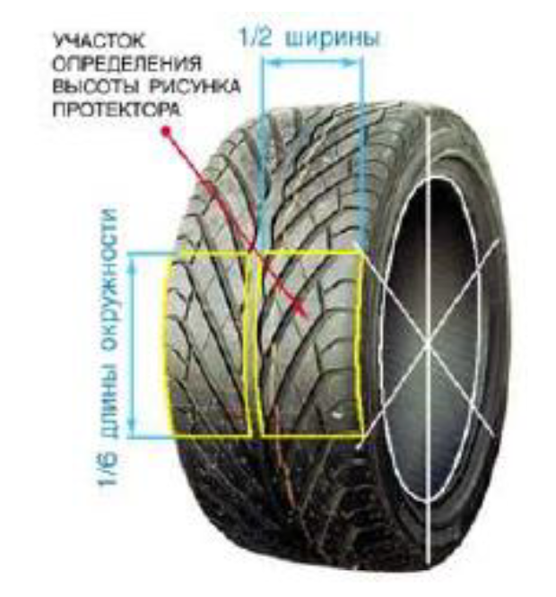

Рисунок 14. Определение участка для диагностирования износа протектора

5. Определение светопропускания стекол

Светопропускание стекол, обеспечивающих видимость для водителя, должно быть не менее: 75% - для ветровых стекол; 70% - для стекол, не являющихся ветровыми, входящих в нормативное поле обзора П, определяющее переднюю обзорность (рисунок 15).
Широкое распространение для определения светопропускания стекол получил измеритель светопропускания стекол «Тоник» (рисунок 16).
Прибор предназначен для определения светопропускания стекол раз- личного назначения, в том числе установленных на транспортных средствах. Принцип определения светопропускания стекол основан на измерении в относительных единицах величины пропускаемого стеклом светового потока относительно общего падающего светового потока. Функциональная схема прибора приведена на рисунке 17.
Световой поток поступает на поверхность фотоприемника. Сигнал фотоприемника через усилитель поступает на аналоговый вход микро- контроллера. Микроконтроллер производит обработку сигнала и осуществляет управление работой прибора в соответствии с программой, записанной в П3У. Осветитель подключается к узлу управления, связанным с микроконтроллером и преобразователем питания. Результаты измерений и сопроводительная информация отображаются на 4-х разрядном цифровом индикаторе.
Прибор питается от установленного в корпусе аккумулятора. Уровень заряда отражается на индикаторе.
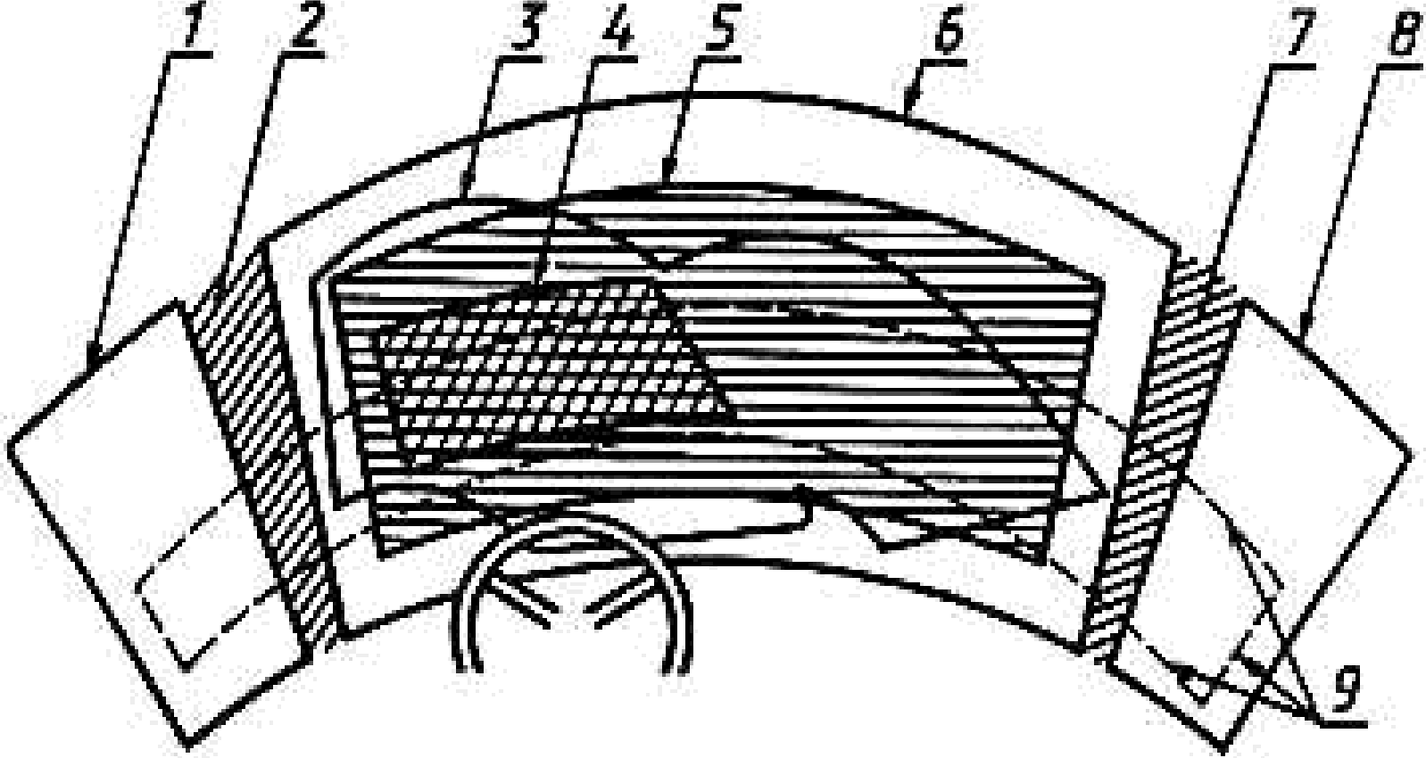

Рисунок 15. Расположение нормативных зон А и В переднего окна и нормативного поля обзора П
1 - граница прозрачной части левого бокового окна; 2 - левая боковая стойка среднего окна; 3 - контур очистки переднего окна; 4 - граница нормативной зоны А; 5 - граница нормативной зоны В; 6 - граница прозрачной части переднего окна;
7 - правая боковая стойка переднего окна; 8 - граница прозрачной части правого бокового окна; 9 - следы от плоскостей, являющихся границами нормативного поля обзора П

Алгоритм определения светопропускания стекла прибором предусматривает две основные операции:
- калибровка уровня 100% с измерением исходного светового потока Ф₀ при просвечивании между осветителем и фотоприемником чистого воз- духа;
- измерение светового потока Фх, ослабленного тестируемым стеклом, установленным между осветителем и фотоприемником, с вычислением относительного светопропускания тестируемого стекла Т в процентах от падающего светового потока по формуле

Т = Фх / Ф₀ х 100, %

Прибор состоит из измерительного блока (ИБ), осветителя и зарядного устройства. На боковой поверхности корпуса ИБ установлен узел фотоприемника. Осветитель и фотоприемник имеют метки для облегчения их совмещения при проведении измерений. На лицевой поверхности корпуса размещены индикатор (9), светодиод «%»(6), выключатель питания (5) и кнопки управления. На другой боковой поверхности размещены разъем для кабеля связи (10), индикатор зарядки аккумулятора (11) и разъем для под- ключения зарядного устройства (12).
Осветитель выполнен в металлическом корпусе и подключен кабелем к ИБ. Внутри корпуса установлен источник света в виде светодиодного излучателя белого свечения.

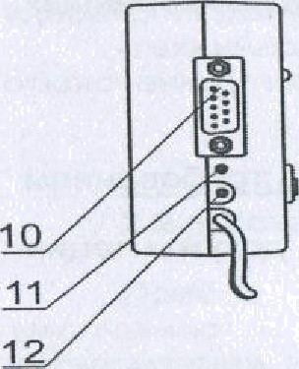

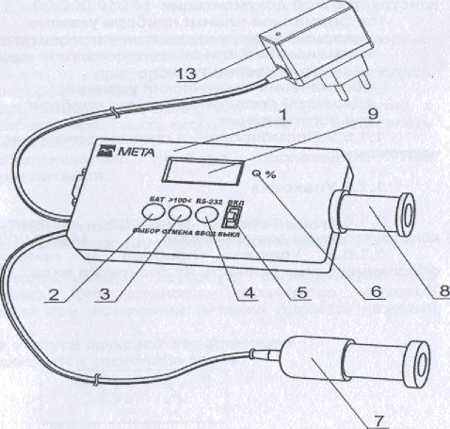

Рисунок 16. Измеритель светопропускания стекол «Тоник»
l - измерительный блок; 2 - кнопка БАТ/ВЫБОР; З - кнопка >100</OTMEHA; 4 - кнопка
RS-232; 5 - выключатель питания; б - светодиод «%»; 7 - осветитель; 8 - фотоприемник;
9 - индикатор; 10 - разъем для кабеля связи; 11 - индикатор зарядки аккумулятора;
12 - разъем для подключения зарядного устройства; 13 - зарядное устройство.

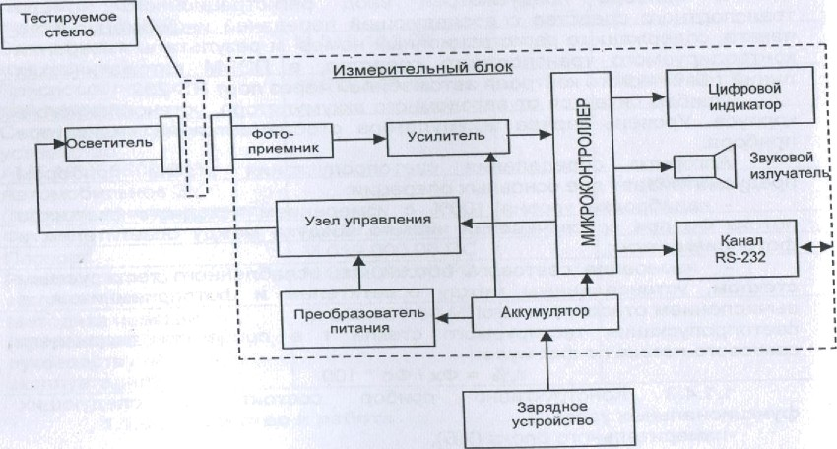

Рисунок 17. Функциональная схема прибора

